z[1] := 1 + 2 I

z[2] := 2 - 17 I

z[3] := 3

w[1] := 2 - I

w[2] := 4

w[3] := 1 + I

Здесь часть работы за нас сделает MAPLE Она состоит в том чтобы из комплексной дроби получить одно комплексное число путём домножения на сопряжённого к знаменателю в левой и правой частях уравнения.

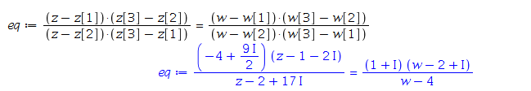

Перейдём к новому уравнению по школьному правилу "крест-накрест", выделив две переменные.

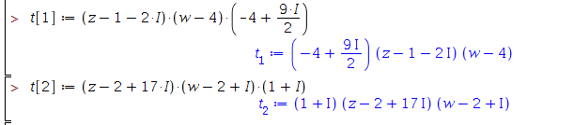

Раскроем части уравнения

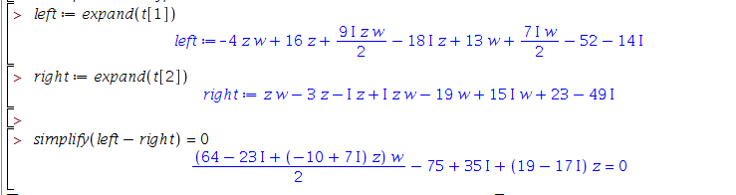

Перенесём теперь в правую часть слагаемые, не содержащие w. Также домножим всё уравнение таким образом, чтобы w остался один:

